홈 트레저헌트
Home Treasure Hunt
UI 설계 문서
와이어프레임 | 테마 팔레트 | 컴포넌트 라이브러리 | 아이콘 세트 | 화면 흐름도
문서 버전: v1.0 | 작성일: 2026년 2월 14일
대상: 초등 고학년 (11~13세) | 플랫폼: 모바일 웹 (세로 모드)

1. 화면 전환 흐름도 (Screen Flow)
아래 다이어그램은 전체 게임의 화면 전환 흐름을 보여준다. 파란색은 플레이어 화면, 보라색은 관리자 화면, 주황색은 게임 화면, 금색은 최종 화면이다.
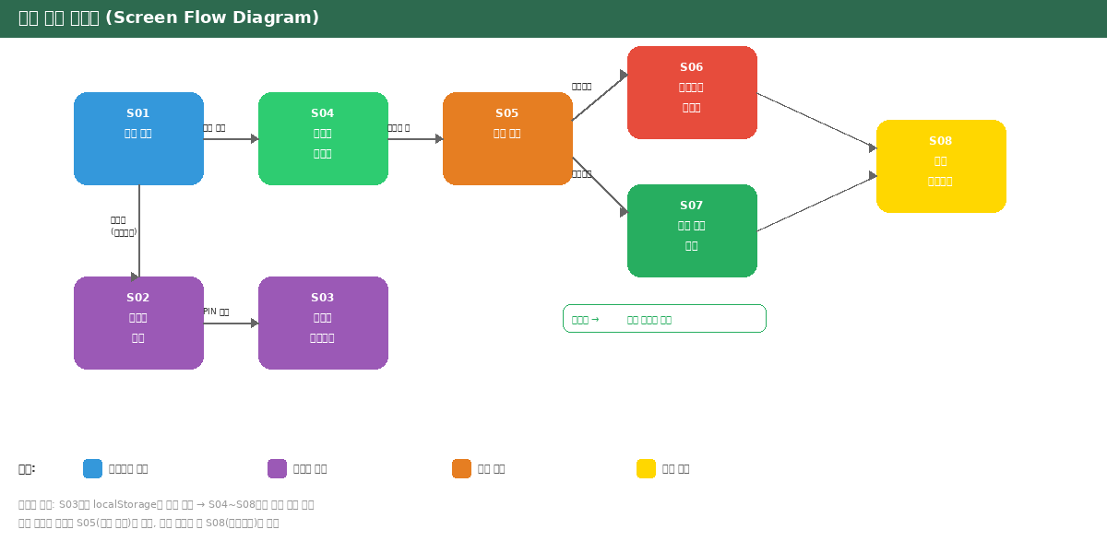
[ 그림 1-1 ] 전체 화면 전환 흐름도
핵심 흐름은 세 가지이다. 첫째, 관리자 흐름(S01→S02→S03)에서 게임을 설정한다. 둘째, 플레이어 흐름(S01→S04→S05→S06/S07)에서 미션을 수행한다. 셋째, 미션 완료 후 S08에서 보물상자를 연다. 모든 화면은 단방향(앞으로만) 진행되며, 미니게임/물건찾기 완료 시 자동으로 미션 허브(S05)로 복귀한다.

2. 화면별 와이어프레임 (Wireframes)
아래는 8개 주요 화면의 와이어프레임이다. 모든 화면은 iPhone 기준(390x844px) 세로 모드로 설계되었으며, 테마에 따라 색상과 스타일이 동적으로 변경된다.
2.1 S01 - 메인 진입 화면
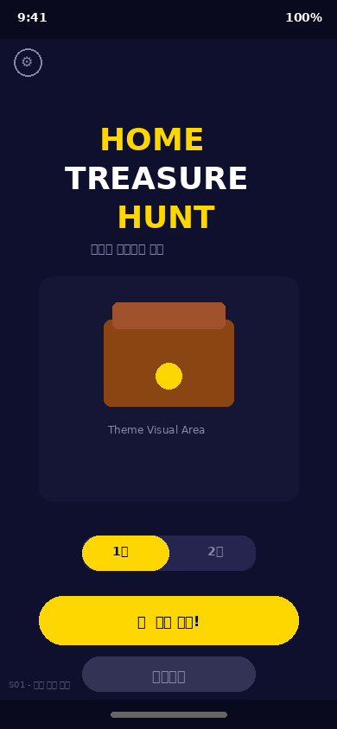
[ 그림 2-1 ] S01 메인 진입 화면 와이어프레임
구성 요소
- 좌상단 톱니바퀴: 3초 롱프레스로 관리자 페이지 진입 (아이가 실수로 누르지 않도록)
- 중앙 로고: 게임명 + 서브텍스트 "집에서 시작되는 모험"
- 키 비주얼: 테마에 따라 보물상자, 해적선, 우주선 등으로 변경
- 인원 선택 토글: 1인/2인 전환 (슬라이드 스위치)
- "모험 시작" 버튼: 화면 하단 대형 CTA, 설정 미완료 시 비활성
- "이어하기" 버튼: 미완료 게임 존재 시에만 표시

2.2 S02 - 관리자 인증 화면
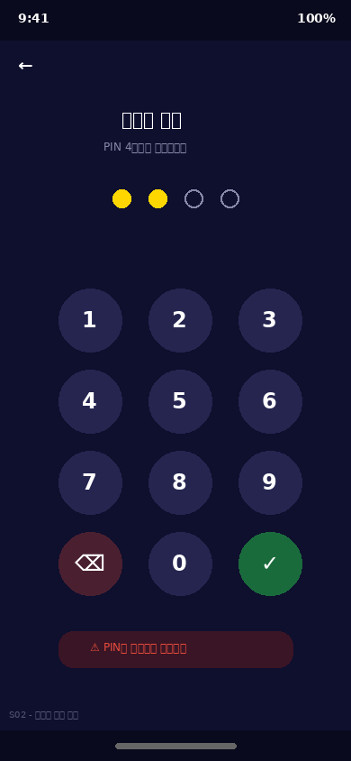
[ 그림 2-2 ] S02 관리자 인증 화면 와이어프레임
구성 요소
- PIN 인디케이터: 4개 원형 dot (입력 시 채워짐, 골드 컬러)
- 숫자 키패드: 3x4 그리드, 각 64x64px, 원형 버튼
- 확인(✓) 버튼: 녹색 배경으로 시각적 구분
- 삭제(⌫) 버튼: 적색 배경으로 주의 표시
- 오류 메시지: 하단 빨간 카드로 인증 실패 안내
- 5회 실패 시 30초 대기 타이머 표시

2.3 S03 - 관리자 대시보드
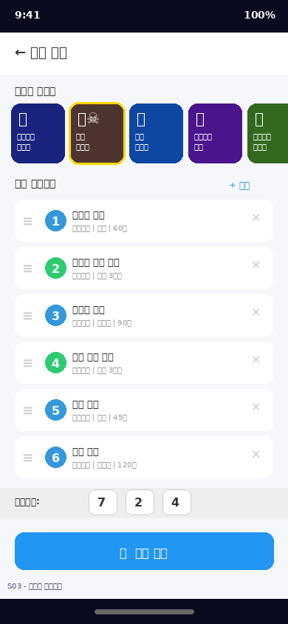
[ 그림 2-3 ] S03 관리자 대시보드 와이어프레임
구성 요소
- 프리셋 카드 영역: 5장 가로 스크롤, 선택 시 골드 테두리 하이라이트
- 미션 타임라인: 세로 리스트, 드래그 핸들(≡)로 순서 변경 가능
- 미션 카드: 번호 뱃지(미니게임=파랑, 물건찾기=초록) + 미션명 + 설정 요약 + 삭제(✕)
- + 추가 버튼: 미션 타입 선택 모달 트리거
- 비밀번호 입력: 하단 3칸 숫자 입력 (각 자리 독립 input)
- 설정 저장 버튼: 하단 고정(sticky), 저장 성공 시 토스트 알림

2.4 S04 - 스토리 인트로 화면
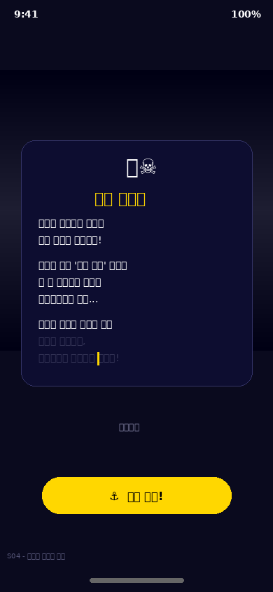
[ 그림 2-4 ] S04 스토리 인트로 와이어프레임 (해적 보물섬 테마)
구성 요소
- 풀스크린 배경: 테마별 그라디언트 + 미묘한 패턴 애니메이션
- 스토리 카드: 반투명 카드 위에 타자기 효과로 텍스트 순차 표시 (50ms/글자)
- 테마 아이콘 + 스토리명: 카드 상단에 배치
- 커서 깜빡임: 텍스트 끝에 골드색 커서 블링크 효과
- 건너뛰기: 하단 작은 텍스트 버튼 (탭 시 전체 텍스트 즉시 표시)
- 시작 버튼: 텍스트 완료 후 fade-in으로 등장

2.5 S05 - 미션 허브 화면
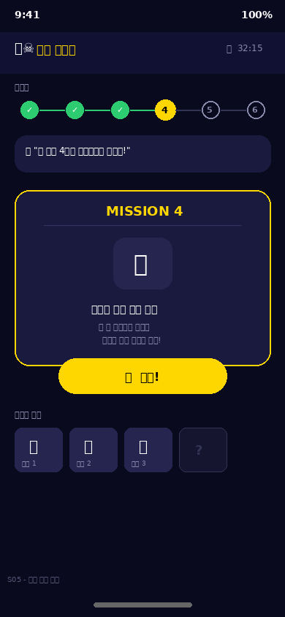
[ 그림 2-5 ] S05 미션 허브 와이어프레임
구성 요소
- 상단바: 테마 아이콘 + 스토리 타이틀 + 사운드 토글 + 전체 타이머
- 진행도 스텝: 원형 인디케이터 (완료=초록 체크, 현재=골드 펄스, 미완=빈 원)
- 스토리 텍스트: 현재 미션의 배경 설명 (테마 톤에 맞는 문구)
- 미션 카드: 중앙 대형 카드, 골드 테두리, 미션 타입 아이콘 + 설명 + "도전!" CTA
- 단서 보관함: 하단 가로 스크롤, 획득 단서는 아이콘으로 표시, 미획득은 물음표
- 단서 탭 시 확대 모달로 내용 확인 가능

2.6 S06 - 미니게임 플레이 화면
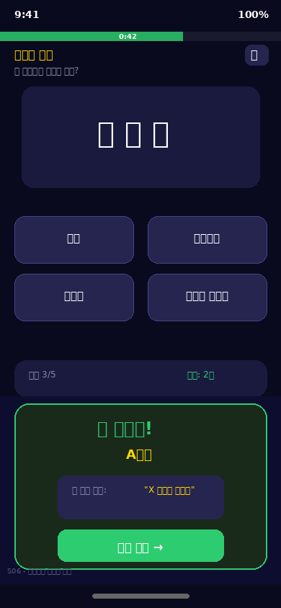
[ 그림 2-6 ] S06 미니게임 플레이 와이어프레임 (이모지 퀴즈 + 클리어 모달)
구성 요소
- 타이머 바: 상단 풀너비 프로그레스 (잔여 30% 이하 시 초록→빨강 전환)
- 일시정지: 우상단 ⏸ 아이콘 버튼
- 게임 영역: 화면 80%, 각 미니게임 모듈이 렌더링하는 독립 컨테이너
- 클리어 모달: 등급 표시(S/A/B/C) + 단서 카드 획득 애니메이션 + "다음 미션" CTA
- 실패 모달: 격려 메시지 + "재도전" + (3회 실패 시) "건너뛰기" 옵션
- 각 미니게임은 BaseMinigame 인터페이스를 구현하여 통일된 생명주기 관리

2.7 S07 - 물건 찾기 미션 화면
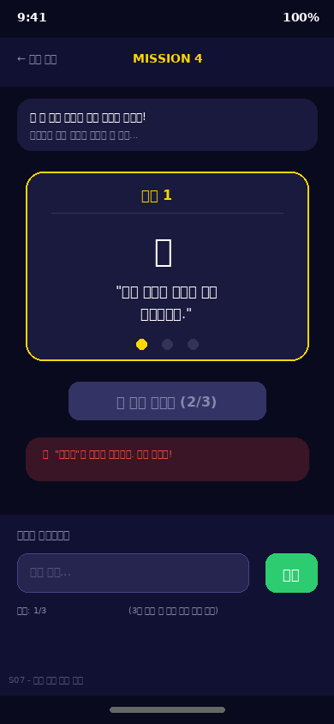
[ 그림 2-7 ] S07 물건 찾기 미션 와이어프레임
구성 요소
- 스토리 텍스트 카드: 상단, 이번 미션의 배경 설명
- 힌트 카드: 중앙 대형, 테마 프레임 적용, 현재 단계 힌트 표시
- 힌트 단계 인디케이터: 3개 dot (현재 단계 하이라이트)
- "힌트 더보기" 버튼: 탭 시 카드 플립 애니메이션과 함께 다음 힌트 공개
- 오답 피드백: 빨간 카드로 "정답이 아닙니다" + 시도 횟수 표시
- 정답 입력: 하단 고정 영역, 텍스트 input + 확인 버튼
- 3회 오답 시 자동으로 다음 단계 힌트 공개

2.8 S08 - 최종 보물상자 화면
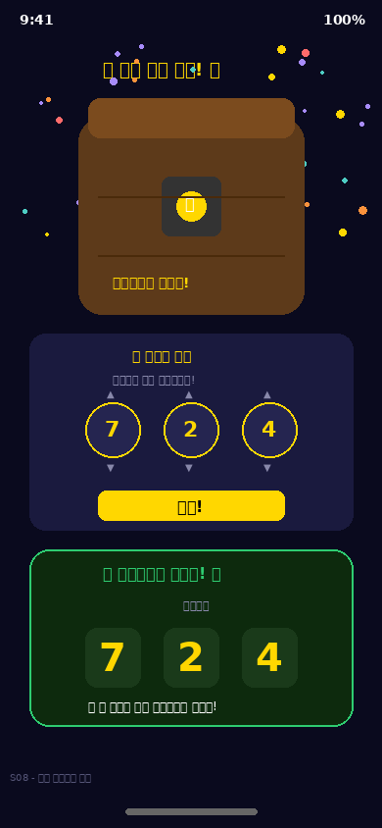
[ 그림 2-8 ] S08 최종 보물상자 와이어프레임
구성 요소
- 축하 헤더: 컨페티 파티클 + "모든 미션 완료!" 텍스트
- 보물상자 비주얼: 대형 상자 일러스트 (자물쇠 포함)
- 잠금 해제 게임: 테마별 인터랙티브 미니게임 (다이얼 돌리기, 열쇠 삽입 등)
- 비밀번호 공개: 3자리 숫자가 1초 간격으로 순차 등장 (72px 대형 폰트)
- 안내 텍스트: "이 숫자로 진짜 보물상자를 열어봐!" 실물 연계 안내
- 전체 화면 컨페티 + 테마별 축하 사운드 효과

3. 테마 컬러 팔레트 (Theme Palettes)
5가지 프리셋 각각에 대해 Primary, Secondary, Background, Card BG, Text, Accent, Success, Error 8가지 컬러가 정의된다. CSS Custom Properties로 관리되어 테마 전환 시 루트 변수만 교체하면 전체 UI가 즉시 변경된다.
3.1 미스테리 탐정단
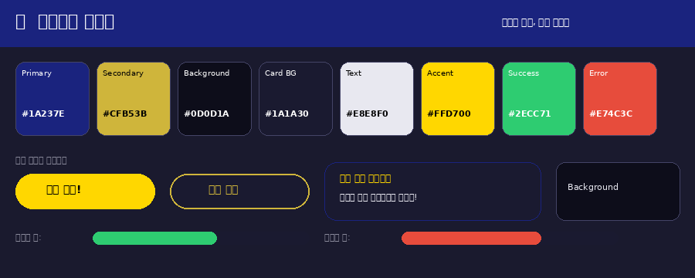
[ 그림 3-1 ] 미스테리 탐정단 컬러 팔레트
어두운 남색 기반에 골드 강조로 추리/탐정 분위기를 연출한다. 카드는 진한 네이비 톤이며, 버튼은 나무 프레임 느낌의 각진 라운딩(8px)을 사용한다.
3.2 해적 보물섬
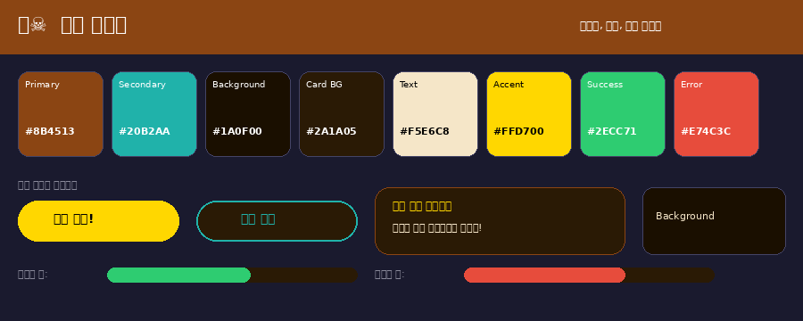
[ 그림 3-2 ] 해적 보물섬 컬러 팔레트
갈색(나무/선박)과 청록(바다) 조합으로 해적 어드벤처를 연출한다. 텍스트는 양피지 톤의 따뜻한 베이지이며, 버튼은 나무 질감의 각진 형태를 사용한다.
3.3 우주 탐험대
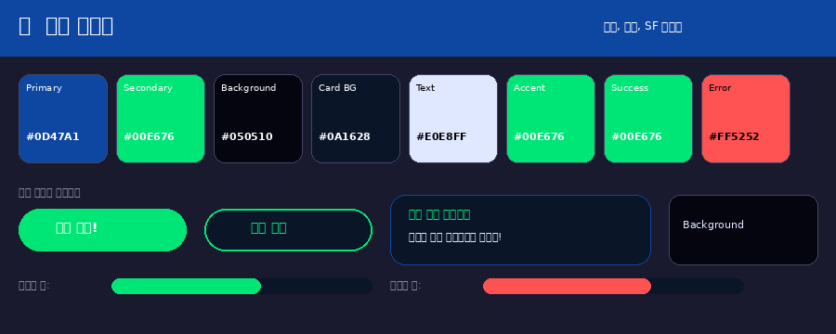
[ 그림 3-3 ] 우주 탐험대 컬러 팔레트
극도로 어두운 배경에 네온 그린 강조로 SF 분위기를 연출한다. 일반 테마와 달리 Accent 컬러도 네온 그린이며, 버튼에 글로우 이펙트(box-shadow)가 추가된다.
3.4 마법학교 비밀
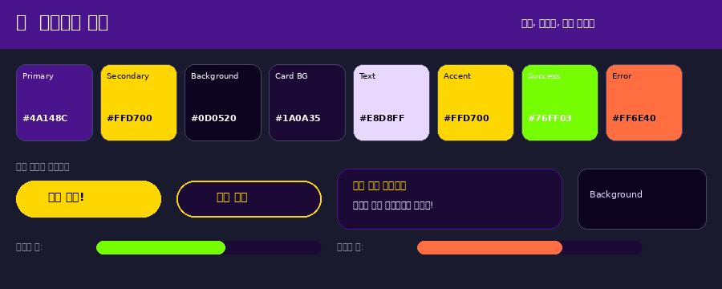
[ 그림 3-4 ] 마법학교 비밀 컬러 팔레트
보라와 골드 조합으로 마법/판타지 분위기를 연출한다. 별빛 파티클 배경과 마법진 패턴을 사용하며, 버튼에 반짝임(shimmer) 효과를 적용한다.
3.5 공룡시대 발굴단
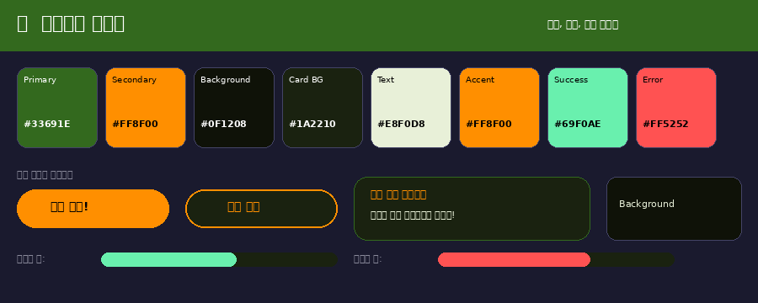
[ 그림 3-5 ] 공룡시대 발굴단 컬러 팔레트
딥 그린과 앰버 조합으로 정글/발굴 분위기를 연출한다. 지층 단면 패턴을 배경에 사용하며, 화석 텍스처 요소가 카드와 버튼에 적용된다.

4. UI 컴포넌트 라이브러리 (Component Library)
재사용 가능한 공통 UI 컴포넌트를 정의한다. 모든 컴포넌트는 테마 CSS 변수에 반응하여 테마 전환 시 자동으로 스타일이 변경된다.
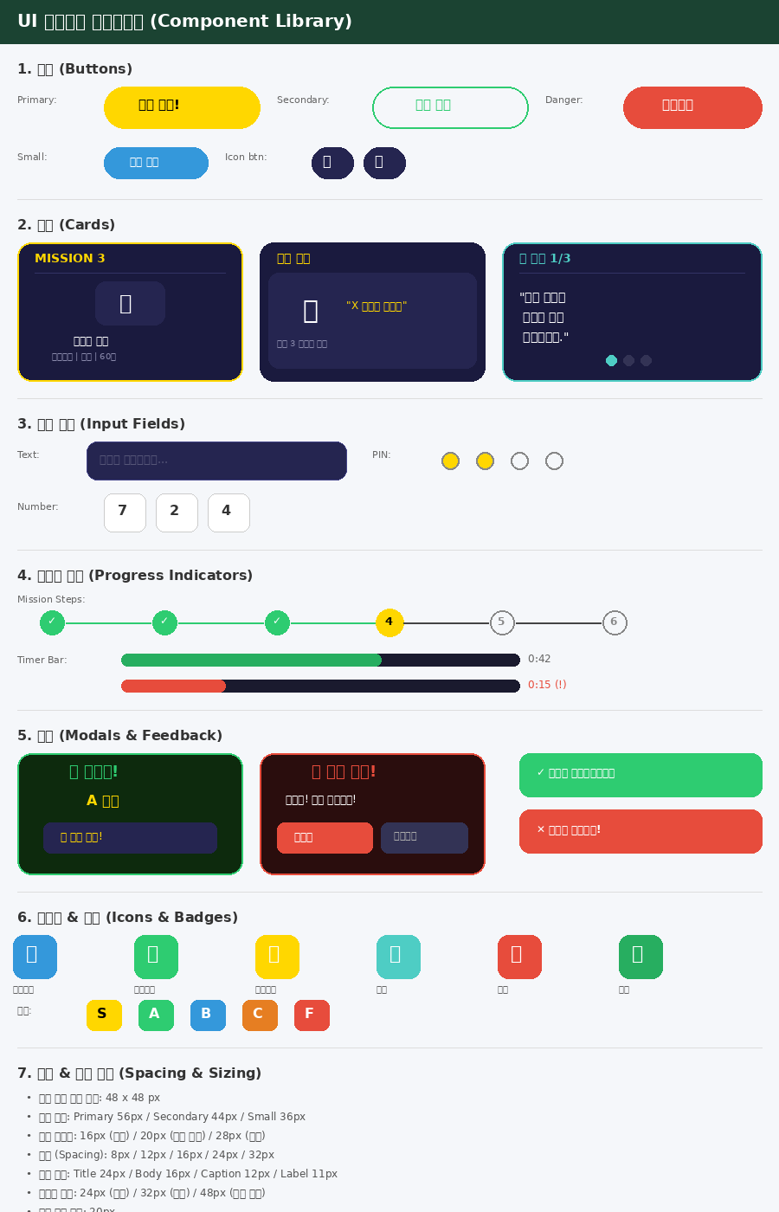
[ 그림 4-1 ] UI 컴포넌트 라이브러리 전체 참조

4.1 버튼 (Buttons)
타입 | 높이 | 라운딩 | 용도 | 상태
Primary | 56px | 28px | 메인 CTA (모험 시작, 도전!) | 기본 / 호버 / 비활성
Secondary | 44px | 22px | 보조 액션 (힌트 보기, 건너뛰기) | 기본 / 호버
Small | 36px | 18px | 부가 액션 (다음 미션, 재도전) | 기본 / 호버
Icon | 36x36px | 18px | 아이콘 버튼 (⏸, 🔊, ⚙️) | 기본 / 활성
Danger | 44px | 22px | 위험 액션 (건너뛰기, 초기화) | 기본 / 확인 모달
모든 버튼은 터치 시 Vibration API 진동(10ms) + CSS ripple 이펙트를 적용한다. 비활성 상태는 opacity: 0.4 + pointer-events: none으로 처리한다.
4.2 카드 (Cards)
타입 | 라운딩 | 테두리 | 용도
미션 카드 | 20px | 테마 Accent 2px | 현재 미션 표시 (S05)
단서 카드 | 16px | 없음 | 획득 단서 표시, 탭 시 확대
힌트 카드 | 20px | 청록 2px | 물건찾기 힌트 (S07)
프리셋 카드 | 12px | 선택 시 골드 3px | 관리자 프리셋 선택 (S03)
스토리 카드 | 20px | 반투명 | 인트로 스토리 텍스트 (S04)
피드백 카드 | 12px | 성공=초록/실패=빨강 | 오답/정답 알림
4.3 모달 (Modals)
타입 | 배경 | 트리거 | 액션
클리어 모달 | 초록 테두리 + 어두운 배경 | 미니게임 클리어 | 등급 표시 + 단서 획득 + 다음 미션
실패 모달 | 빨강 테두리 + 어두운 배경 | 미니게임 타임오버 | 재도전 + (3회 후) 건너뛰기
일시정지 모달 | 불투명 오버레이 | ⏸ 버튼 탭 | 이어하기 + 메인으로
확인 모달 | 반투명 오버레이 | 뒤로가기/이탈 시도 | 계속하기 + 종료
토스트 | 하단 슬라이드업 | 저장/오류 등 | 3초 후 자동 소멸

5. 아이콘 세트 (Icon Set)
게임에 사용되는 모든 아이콘을 정의한다. 미니게임 20종, 테마 5종, UI 액션 아이콘으로 구성된다.
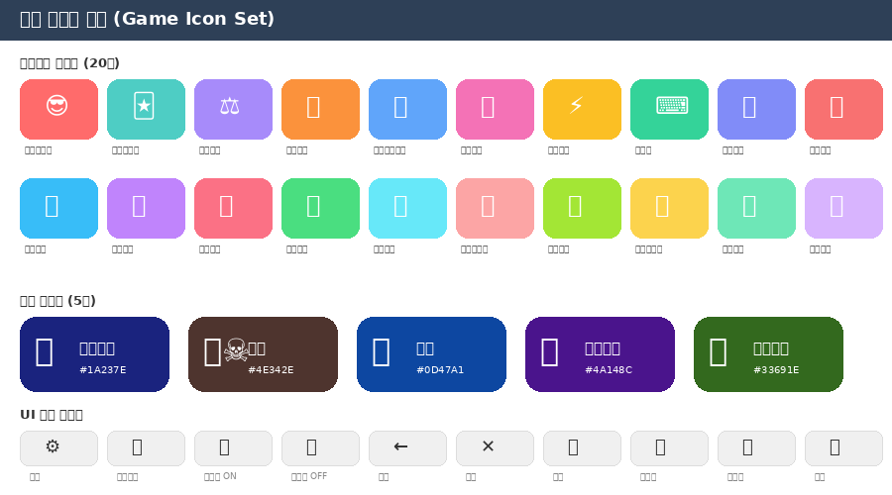
[ 그림 5-1 ] 게임 아이콘 세트 전체 참조
5.1 미니게임 아이콘 규격
- 표시 크기: 48x48px (미션 카드 내), 60x60px (관리자 선택 그리드)
- 배경: 게임별 고유 색상의 라운드 사각형 (radius: 12px)
- 아이콘: 이모지 기반 (웹 폰트 의존성 없이 모든 기기 호환)
- 비활성 상태: grayscale 필터 + opacity: 0.5 (관리자 페이지에서 미선택 게임)
5.2 등급 뱃지
등급 | 배경색 | 조건 | 연출
S | #FFD700 (Gold) | 제한시간의 50% 이내 + 첫 시도 클리어 | 반짝이는 골드 파티클
A | #2ECC71 (Green) | 제한시간의 70% 이내 클리어 | 초록 체크마크 이펙트
B | #3498DB (Blue) | 제한시간 내 클리어 | 기본 클리어 이펙트
C | #E67E22 (Orange) | 재시도 후 클리어 | 간단한 완료 표시
F | #E74C3C (Red) | 건너뛰기 | 없음 (단서 미지급)

6. 타이포그래피 & 간격 규격
6.1 폰트 시스템
용도 | 크기 | 굵기 | 색상 | 예시
화면 타이틀 | 24px | Bold | 테마 Accent | MISSION 4, 해적 보물섬
섹션 제목 | 18px | Bold | 테마 Accent | 수집한 단서, 스토리 프리셋
본문 텍스트 | 16px | Regular | 테마 Text | 미션 설명, 스토리 텍스트
보조 텍스트 | 14px | Regular | 테마 Text-sub | 진행도, 설정 요약
캡션/레이블 | 12px | Regular | #888 | 시도 횟수, 타이머, 버전
버튼 텍스트 | 16px | Bold | 버튼별 상이 | 모험 시작!, 도전!
비밀번호 숫자 | 72px | Bold | Gold | 7 2 4 (최종 공개)
제목용 폰트는 테마별로 구글 웹폰트를 사용하고(예: 해적=Pirata One, 마법=MedievalSharp), 본문은 가독성 우선으로 시스템 폰트 스택을 사용한다.
6.2 간격 시스템 (8px 기반)
토큰 | 값 | 용도
space-xs | 4px | 인라인 요소 사이
space-sm | 8px | 아이콘과 텍스트 사이
space-md | 16px | 카드 내부 패딩, 요소 간 기본 간격
space-lg | 24px | 섹션 간 간격
space-xl | 32px | 화면 영역 간 간격
screen-padding | 20px | 화면 좌우 패딩
6.3 터치 영역 규격
모든 인터랙티브 요소의 최소 터치 영역은 48x48px이다. 시각적 크기가 이보다 작더라도 히트 영역은 48px 이상을 보장한다. 버튼 간 최소 간격은 8px이며, 키패드 버튼은 64x64px로 여유 있게 설계한다.

7. 애니메이션 & 이펙트 명세
이펙트 | 기술 | 지속시간 | 적용 화면 | 설명
타자기 효과 | setTimeout | 50ms/글자 | S04 | 스토리 텍스트 순차 표시
카드 플립 | CSS 3D transform | 400ms | S07 | 힌트 카드 뒤집기
흔들림(Shake) | CSS keyframes | 300ms | S02, S07 | 오답/오류 시 요소 좌우 흔들림
리플 이펙트 | CSS + JS | 600ms | 전체 | 버튼 탭 시 물결 확산
페이드인/아웃 | CSS opacity | 300ms | 전체 | 화면/모달 전환
슬라이드업 | CSS transform | 300ms | 전체 | 토스트 알림 등장/소멸
컨페티 | Canvas API | 3초 | S06, S08 | 클리어/최종 축하 연출
파티클 폭발 | Canvas API | 1초 | S06 | 단서 획득 시 별 파티클
펄스 효과 | CSS animation | 반복 | S05 | 현재 미션 인디케이터 깜빡임
카운트다운 | CSS + JS | 3초 | S06 | 미니게임 시작 전 3, 2, 1
프로그레스 바 | CSS width transition | 실시간 | S06 | 타이머 바 줄어듦 + 색상 전환
스크롤 스냅 | CSS scroll-snap | - | S03 | 프리셋 카드 가로 스크롤
7.1 화면 전환 트랜지션 (테마별)
테마 | 전환 효과 | CSS 구현
미스테리 | 페이드 + 약간의 블러 | opacity 0→1 + filter blur(4px)→blur(0)
해적 | 파도 모양 슬라이드 | clip-path: circle() 확장 애니메이션
우주 | 워프 줌인 | transform: scale(0.5)→scale(1) + opacity
마법 | 마법진 회전 + 페이드 | rotate(180deg) + opacity 전환
공룡 | 지층 올라오기 | translateY(100%)→translateY(0) 슬라이드

8. 반응형 & 접근성 가이드라인
8.1 지원 해상도
디바이스 | 해상도 범위 | 대응 방식
소형 (iPhone SE) | 320~375px | 간격 축소, 폰트 1px 감소, 카드 풀너비
기본 (iPhone 12~15) | 375~414px | 기준 디자인 그대로 적용
대형 (Galaxy S 등) | 414~480px | 간격 확대, 카드 여백 증가
태블릿 | 480px+ | 최대 너비 480px 제한, 중앙 정렬
8.2 접근성 체크리스트
- 색상 대비: WCAG AA 기준 4.5:1 이상 (텍스트), 3:1 이상 (대형 텍스트/UI)
- 색상 단독 의존 금지: 진행 상태에 체크마크/숫자 병행 (색맹 대응)
- 터치 영역: 최소 48x48px (WCAG 2.5.5)
- 포커스 표시: 키보드 접근 시 outline 표시 (2px solid Accent)
- 화면 방향: 세로 전용, 가로 전환 시 "세로로 돌려주세요" 안내 오버레이
- 오디오 토글: 모든 화면에서 사운드 ON/OFF 접근 가능
- 모션 감소: prefers-reduced-motion 미디어 쿼리 대응 (파티클/전환 축소)
- 텍스트 크기: 본문 최소 16px, 사용자 시스템 폰트 크기 설정 존중
8.3 오프라인 동작
전체 게임은 localStorage 기반으로 동작하므로 초기 페이지 로드 이후 네트워크 연결이 불필요하다. PWA(Service Worker) 도입 시 에셋 캐싱으로 완전한 오프라인 지원이 가능하다.

